О ВОЗМОЖНОСТИ УПРАВЛЕНИЯ ПРОЦЕССОМ ГОРЕНИЯ ВЫСОКОСКОРОСТНОЙ ВОЗДУШНО-УГЛЕВОДОРОДНОЙ СМЕСИ ПРИ ПОМОЩИ ВНЕШНЕГО МАГНИТНОГО ПОЛЯ
А.И. Алексеев, Д.Н. Ваулин, А.И. Степанов, В.А. Черников
Физический факультет МГУ им. М.В. Ломоносова, г. Москва, Россия, ai.alekseev@physics.msu.ru
Настоящая работа является продолжением экспериментальных исследований [1], посвященных изучению влияния неоднородного магнитного поля на процессы горения высокоскоростной воздушно-пропановой смеси. Для инициации горения смеси в аэродинамическом канале использовался продольно-поперечный разряд (ППР) постоянного тока, питание которого осуществлялось от источника с максимальным напряжением 4,5 кВ, и током разряда 25 А [2]. Неоднородное магнитное поле в окрестности электродов создавалось при помощи двух постоянных магнитов, которые размещались у противоположных стенок сверхзвукового канала. При этом вектор индукции магнитного поля был горизонтален и перпендикулярен току разряда. Величина магнитного поля в области электродов варьировалась путем изменения расстояния между магнитами. Регистрации воспламенения высокоскоростного потока воздушно-пропановой смеси осуществлялась при помощи фотоумножителя, расположенного в канале на расстоянии 60 см от электродов ППР. На рисунке приведены зависимости от тока разряда интенсивности свечения пламени горения.
Рисунок. Зависимости от тока разряда интенсивности свечения пламени горения. Поле перпендикулярно потоку: ● — без магнитного поля и без пропана, ▲ — без поля, но с пропаном, ♦ — ориентация магнитного поля N-S, ■ — ориентация магнитного поля S-N.
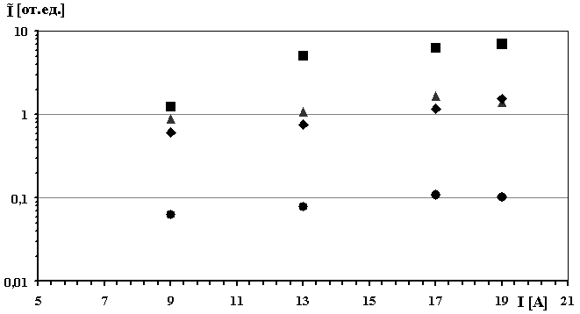
Как следует из приведенных зависимостей при определенных направлениях вектора индукции магнитного поля, наблюдается существенное увеличение или уменьшение интенсивности свечения продуктов горения, которая становится даже ниже, чем в отсутствии магнитного поля. На основании этого можно сделать вывод об изменении характера горения воздушно-пропановой смеси при определенных ориентациях магнитного поля.
Таким образом, экспериментально доказана возможность управления процессом горения высокоскоростной воздушно-углеводородной смеси при помощи внешнего неоднородного магнитного поля.
Литература
- А.И. Алексеев, Д.Н. Ваулин, В.А. Черников. «Влияние магнитного поля на продольно-поперечный разряд в высокоскоростных потоках воздушно-углеводородной смеси». Вестник МГУ, серия 3, Физика, Астрономия, 2015, №4 С. 36.
- А.П. Ершов, С.А. Каменщиков, А.А. Логунов, В.А. Черников «Горение высокоскоростного воздушно-пропанового потока, инициируемое продольно-поперечным разрядом постоянного тока». ТВТ, том 47, № 5, С. 643-649, 2009.

